Adopkia
Plataforma de adopción responsable de mascotas
Presentado por: Yoider Brito, Andrés López, Eduardo Diaz-Granado

1. Requerimientos del software

1.1 Propósito del software
Adopkia es una plataforma que conecta refugios y protectoras de animales con personas interesadas en adoptar una mascota. Su finalidad principal es centralizar la información de las mascotas disponibles, digitalizar el proceso de solicitud y evaluación de adopción, y realizar seguimiento posterior a la adopción (recordatorios de vacunas, controles veterinarios y check-ins), reduciendo así el abandono y mejorando la trazabilidad del proceso.

1.2 Problema o necesidad identificada
Miles de mascotas en refugios no encuentran hogar por falta de visibilidad, mientras que muchas adopciones fracasan porque no existe seguimiento posterior, lo que puede derivar en devolución o abandono. Los refugios, generalmente con pocos recursos, gestionan el proceso de forma manual (WhatsApp, redes sociales, papel), lo que genera desorganización, pérdida de información y procesos lentos. Esta problemática afecta directamente a los refugios, a las protectoras independientes y a las familias que desean adoptar pero no saben por dónde empezar.

1.3 Usuarios del sistema
Tipo de usuario | Necesidad principal
Adoptante | Busca mascotas disponibles, envía solicitudes de adopción y recibe recordatorios de cuidado.
Refugio / Protectora | Publica mascotas, gestiona solicitudes recibidas y realiza seguimiento post-adopción.
Administrador de la plataforma | Valida refugios registrados, modera contenido y genera reportes generales.
Veterinario aliado (opcional) | Registra las atenciones médicas realizadas a las mascotas del sistema.

1.4 Requerimientos funcionales
El sistema debe permitir lo siguiente. Cada requerimiento funcional (RF) tiene un identificador y una prioridad (Alta, Media o Baja) según el valor que aporta al flujo principal de adopción:
ID | Requerimiento funcional | Prioridad | Actor principal
RF-01 | Registrar e iniciar sesión. | Alta | Adoptante, Refugio, Administrador
RF-02 | Publicar mascotas con foto y ficha (edad, raza, salud, temperamento). | Alta | Refugio
RF-03 | Buscar y filtrar mascotas (especie, tamaño, ciudad, edad). | Alta | Adoptante
RF-04 | Enviar solicitud de adopción con formulario de evaluación. | Alta | Adoptante
RF-05 | Aprobar o rechazar solicitudes desde el panel del refugio. | Alta | Refugio
RF-06 | Enviar notificaciones (nueva solicitud, aprobación, recordatorios). | Media | Adoptante, Refugio
RF-07 | Registrar seguimiento post-adopción (check-ins periódicos). | Media | Refugio
RF-08 | Registrar historial médico y vacunas de cada mascota. | Media | Veterinario aliado, Refugio
RF-09 | Generar reportes (mascotas adoptadas, tasa de devolución, etc.). | Baja | Administrador
RF-10 | Gestionar el perfil del refugio (verificación, datos de contacto). | Media | Refugio, Administrador
RF-11 | Enviar mensajes entre adoptante y refugio. | Media | Adoptante, Refugio

1.5 Requerimientos no funcionales
ID y categoría | Descripción
RNF-01 Seguridad | Los datos personales deben estar cifrados y el acceso protegido mediante autenticación segura.
RNF-02 Disponibilidad | El sistema debe funcionar las 24 horas, con un mínimo de 99% de disponibilidad.
RNF-03 Rendimiento | Las búsquedas y consultas deben responder en menos de 3 segundos.
RNF-04 Usabilidad | La interfaz debe ser simple e intuitiva, apta para usuarios sin experiencia técnica.
RNF-05 Compatibilidad | Debe ser accesible desde navegador web y dispositivos móviles (Android/iOS).
RNF-06 Escalabilidad | Debe soportar el crecimiento en número de refugios y usuarios sin perder rendimiento.
RNF-07 Mantenibilidad | El código debe ser modular para facilitar futuras actualizaciones y correcciones.

1.6 Diagrama de casos de uso
A continuación se presenta el diagrama de casos de uso del sistema Adopkia, que identifica los actores principales (Adoptante, Refugio/Protectora, Administrador de la plataforma y Veterinario aliado) y las funcionalidades con las que interactúa cada uno, de acuerdo con los requerimientos funcionales definidos en la sección 1.4.
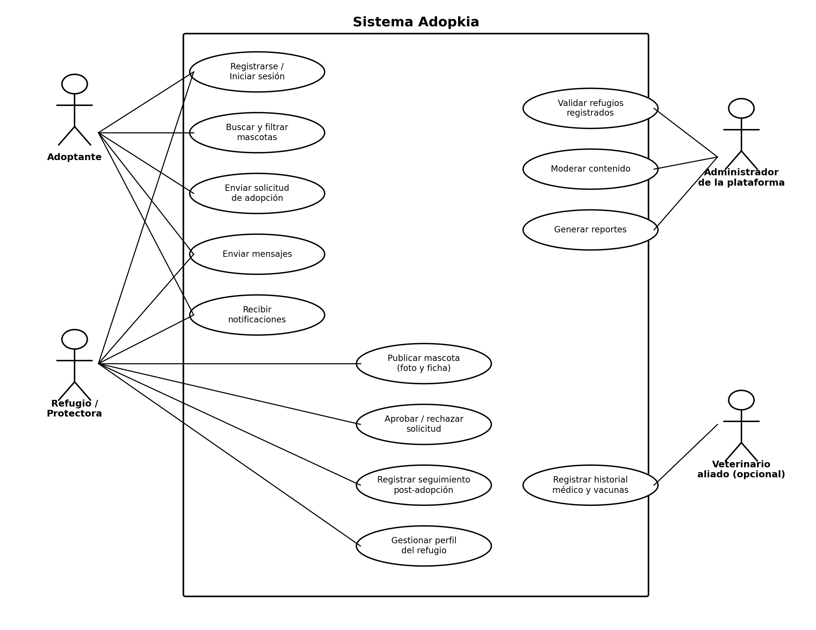
Figura 1. Diagrama de casos de uso — Adopkia

2. Diseño de la solución

2.1 Diseño de la base de datos
A continuación se presenta el Diagrama Entidad-Relación (DER) con las principales entidades del sistema, sus atributos clave y las relaciones entre ellas:
Tabla | Atributos: tipo de dato, claves y restricciones
rol | id_rol (TINYINT UNSIGNED, PK); nombre (VARCHAR(30), UNIQUE); descripcion (VARCHAR(150), NULL).
usuario | id_usuario (INT UNSIGNED, PK); id_rol (TINYINT UNSIGNED, FK → rol); nombre (VARCHAR(100)); correo (VARCHAR(150), UNIQUE); contrasena_hash (VARCHAR(255)); telefono (VARCHAR(20), NULL); activo (BOOLEAN); fecha_registro (TINYINT, columna generada: 1 si la solicitud está pendiente).
refugio | id_refugio (INT UNSIGNED, PK); nombre (VARCHAR(120)); direccion (VARCHAR(200)); ciudad (VARCHAR(80)); telefono_contacto (VARCHAR(20), NULL); correo_contacto (VARCHAR(150), NULL); estado_verificacion (ENUM: pendiente, verificado, rechazado); fecha_verificacion (DATETIME, NULL); id_admin_verificador (INT UNSIGNED, FK → usuario, NULL); fecha_registro (TINYINT, columna generada: 1 si la solicitud está pendiente). UNIQUE (nombre, ciudad). CHECK: un refugio verificado debe tener fecha de verificación y administrador verificador.
miembro_refugio | id_miembro (INT UNSIGNED, PK); id_refugio (INT UNSIGNED, FK → refugio); id_usuario (INT UNSIGNED, FK → usuario, UNIQUE); cargo (ENUM: responsable, colaborador).
veterinario | id_veterinario (INT UNSIGNED, PK); id_usuario (INT UNSIGNED, FK → usuario, UNIQUE); tarjeta_profesional (VARCHAR(30), UNIQUE); clinica (VARCHAR(120), NULL); especialidad (VARCHAR(80), NULL).
especie | id_especie (INT UNSIGNED, PK); nombre (VARCHAR(50), UNIQUE).
raza | id_raza (INT UNSIGNED, PK); id_especie (INT UNSIGNED, FK → especie); nombre (VARCHAR(80)). UNIQUE (id_especie, nombre).
mascota | id_mascota (INT UNSIGNED, PK); id_refugio (INT UNSIGNED, FK → refugio); id_raza (INT UNSIGNED, FK → raza); nombre (VARCHAR(80)); fecha_nacimiento_aprox (DATE, NULL); tamano (ENUM: pequeno, mediano, grande); salud (TEXT, NULL); temperamento (VARCHAR(150), NULL); estado (ENUM: disponible, en_proceso, adoptada, devuelta); fecha_publicacion (TINYINT, columna generada: 1 si la solicitud está pendiente).
foto_mascota | id_foto (INT UNSIGNED, PK); id_mascota (INT UNSIGNED, FK → mascota); url (VARCHAR(500)); es_principal (BOOLEAN); fecha_subida (TINYINT, columna generada: 1 si la solicitud está pendiente).
pregunta_formulario | id_pregunta (INT UNSIGNED, PK); enunciado (VARCHAR(300)); tipo_respuesta (ENUM: texto, numero, si_no, opcion); obligatoria (BOOLEAN); orden (SMALLINT UNSIGNED); activa (BOOLEAN).
solicitud_adopcion | id_solicitud (INT UNSIGNED, PK); id_adoptante (INT UNSIGNED, FK → usuario); id_mascota (INT UNSIGNED, FK → mascota); fecha_solicitud (TINYINT, columna generada: 1 si la solicitud está pendiente); estado (ENUM: pendiente, aprobada, rechazada, cancelada); fecha_respuesta (DATETIME, NULL); observaciones_refugio (VARCHAR(500), NULL); pendiente_unica (TINYINT, columna generada: 1 si la solicitud está pendiente). UNIQUE (id_adoptante, id_mascota, pendiente_unica).
respuesta | id_solicitud (INT UNSIGNED, PK, FK → solicitud_adopcion); id_pregunta (INT UNSIGNED, PK, FK → pregunta_formulario); valor (TEXT). La clave primaria es compuesta: (id_solicitud, id_pregunta).
adopcion | id_adopcion (INT UNSIGNED, PK); id_solicitud (INT UNSIGNED, FK → solicitud_adopcion, UNIQUE); fecha_adopcion (DATE); estado (ENUM: activa, devuelta, finalizada); fecha_devolucion (DATE, NULL); motivo_devolucion (VARCHAR(500), NULL). CHECK: si el estado es devuelta, deben existir fecha y motivo de devolución (fecha de devolución ≥ fecha de adopción); en los demás estados deben ser nulos.
seguimiento | id_seguimiento (INT UNSIGNED, PK); id_adopcion (INT UNSIGNED, FK → adopcion); id_registrado_por (INT UNSIGNED, FK → usuario, NULL); fecha (DATE); bienestar (ENUM: excelente, bueno, regular, preocupante); observaciones (TEXT, NULL).
vacuna | id_vacuna (INT UNSIGNED, PK); id_especie (INT UNSIGNED, FK → especie); nombre (VARCHAR(100)); descripcion (VARCHAR(255), NULL); intervalo_refuerzo_dias (SMALLINT UNSIGNED, NULL). UNIQUE (id_especie, nombre).
historial_medico | id_historial (INT UNSIGNED, PK); id_mascota (INT UNSIGNED, FK → mascota); id_veterinario (INT UNSIGNED, FK → veterinario, NULL); id_vacuna (INT UNSIGNED, FK → vacuna, NULL); fecha (DATE); tipo (ENUM: consulta, vacunacion, desparasitacion, cirugia, control, otro); descripcion (TEXT, NULL). CHECK: id_vacuna solo puede tener valor cuando tipo = vacunacion.
recordatorio | id_recordatorio (INT UNSIGNED, PK); id_adopcion (INT UNSIGNED, FK → adopcion); id_vacuna (INT UNSIGNED, FK → vacuna, NULL); id_historial (INT UNSIGNED, FK → historial_medico, NULL); tipo (ENUM: vacuna, control_veterinario, checkin); fecha_programada (DATE); estado (ENUM: pendiente, notificado, cumplido, vencido, cancelado). CHECK: id_vacuna solo puede tener valor cuando tipo = vacuna.
notificacion | id_notificacion (INT UNSIGNED, PK); id_usuario (INT UNSIGNED, FK → usuario); id_solicitud (INT UNSIGNED, FK → solicitud_adopcion, NULL); id_recordatorio (INT UNSIGNED, FK → recordatorio, NULL); tipo (ENUM: nueva_solicitud, aprobacion, rechazo, recordatorio, mensaje, sistema); mensaje (VARCHAR(500)); fecha_envio (TINYINT, columna generada: 1 si la solicitud está pendiente); leida (BOOLEAN).
conversacion | id_conversacion (INT UNSIGNED, PK); id_adoptante (INT UNSIGNED, FK → usuario); id_refugio (INT UNSIGNED, FK → refugio); id_mascota (INT UNSIGNED, FK → mascota, NULL); fecha_inicio (TINYINT, columna generada: 1 si la solicitud está pendiente).
mensaje | id_mensaje (INT UNSIGNED, PK); id_conversacion (INT UNSIGNED, FK → conversacion); id_remitente (INT UNSIGNED, FK → usuario); contenido (TEXT); fecha_envio (TINYINT, columna generada: 1 si la solicitud está pendiente); leido (BOOLEAN).
Notas: los nombres de tablas, columnas y tipos de dato corresponden exactamente al script adopkia_v3.sql (MySQL 8), que es la fuente de verdad del modelo; el backend en Django se alinea con él. PK = clave primaria; FK = clave foránea; NULL = el campo admite valores nulos (los demás son obligatorios).
Reglas de integridad adicionales
- Un usuario pertenece a un solo refugio (UNIQUE en miembro_refugio.id_usuario); un refugio puede tener varios usuarios.
- Los roles son coherentes (triggers): el verificador de un refugio es administrador, el miembro de un refugio tiene rol refugio, el veterinario tiene rol veterinario, y quien solicita una adopción o inicia una conversación como adoptante tiene rol adoptante. Tampoco se puede cambiar el rol de un usuario que ya cumple una de esas funciones.
- Una adopción solo puede crearse desde una solicitud aprobada, y esa solicitud no puede dejar de estar aprobada ni cambiarse (triggers).
- Un adoptante no puede tener dos solicitudes pendientes para la misma mascota (UNIQUE sobre id_adoptante, id_mascota y la columna generada pendiente_unica).
- La especie de una mascota se obtiene por su raza; cuando la raza es desconocida se usa la raza "Mestizo" de la especie.
- Vistas para consulta: vista_mascotas_disponibles y vista_tasa_devolucion (devoluciones / adopciones por refugio).

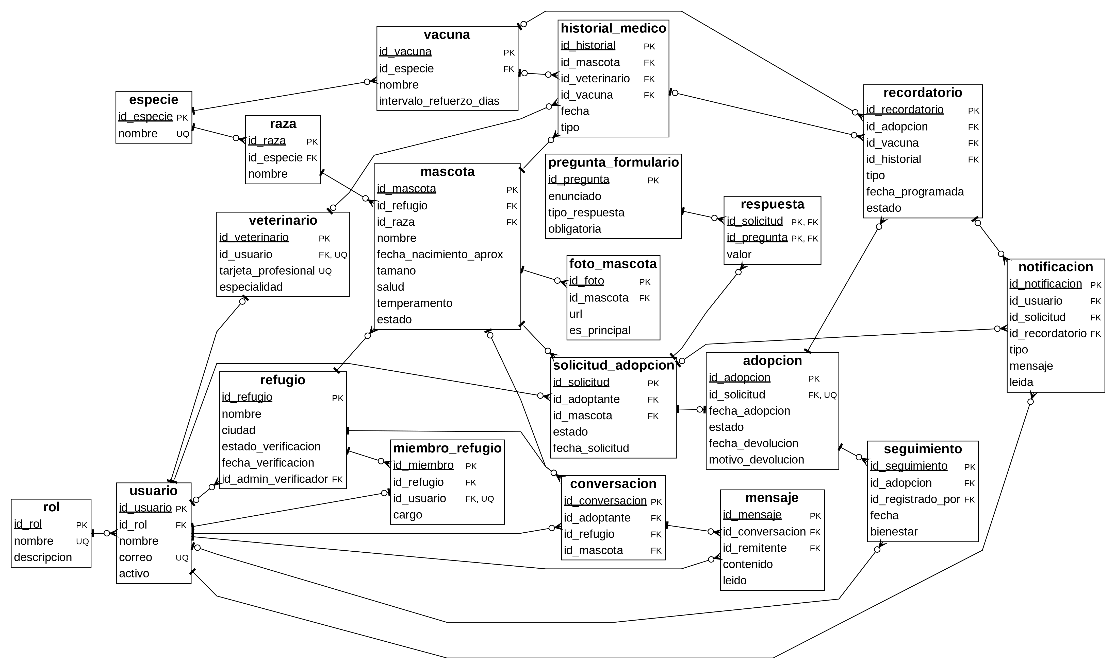
Figura 2. Diagrama Entidad-Relación (DER) de Adopkia, versión 3 (20 tablas)
Notación pie de gallo: la barra vertical (|) indica “uno”, la pata de gallo indica “muchos” y el círculo (o) indica “opcional (cero)”. PK = clave primaria, FK = clave foránea, UQ = valor único. Por ejemplo, un usuario (uno) realiza cero o muchas solicitudes de adopción, y una solicitud tiene como máximo una adopción (relación 1:0..1). Se muestran las claves y los atributos principales; el detalle completo está en la tabla de la sección 2.1.

2.2 Diseño de la interfaz de usuario
Se presentan los wireframes de las seis pantallas principales de la aplicación: inicio de sesión, catálogo de mascotas, ficha de mascota, formulario de solicitud de adopción, panel de gestión del refugio y pantalla de seguimiento post-adopción.
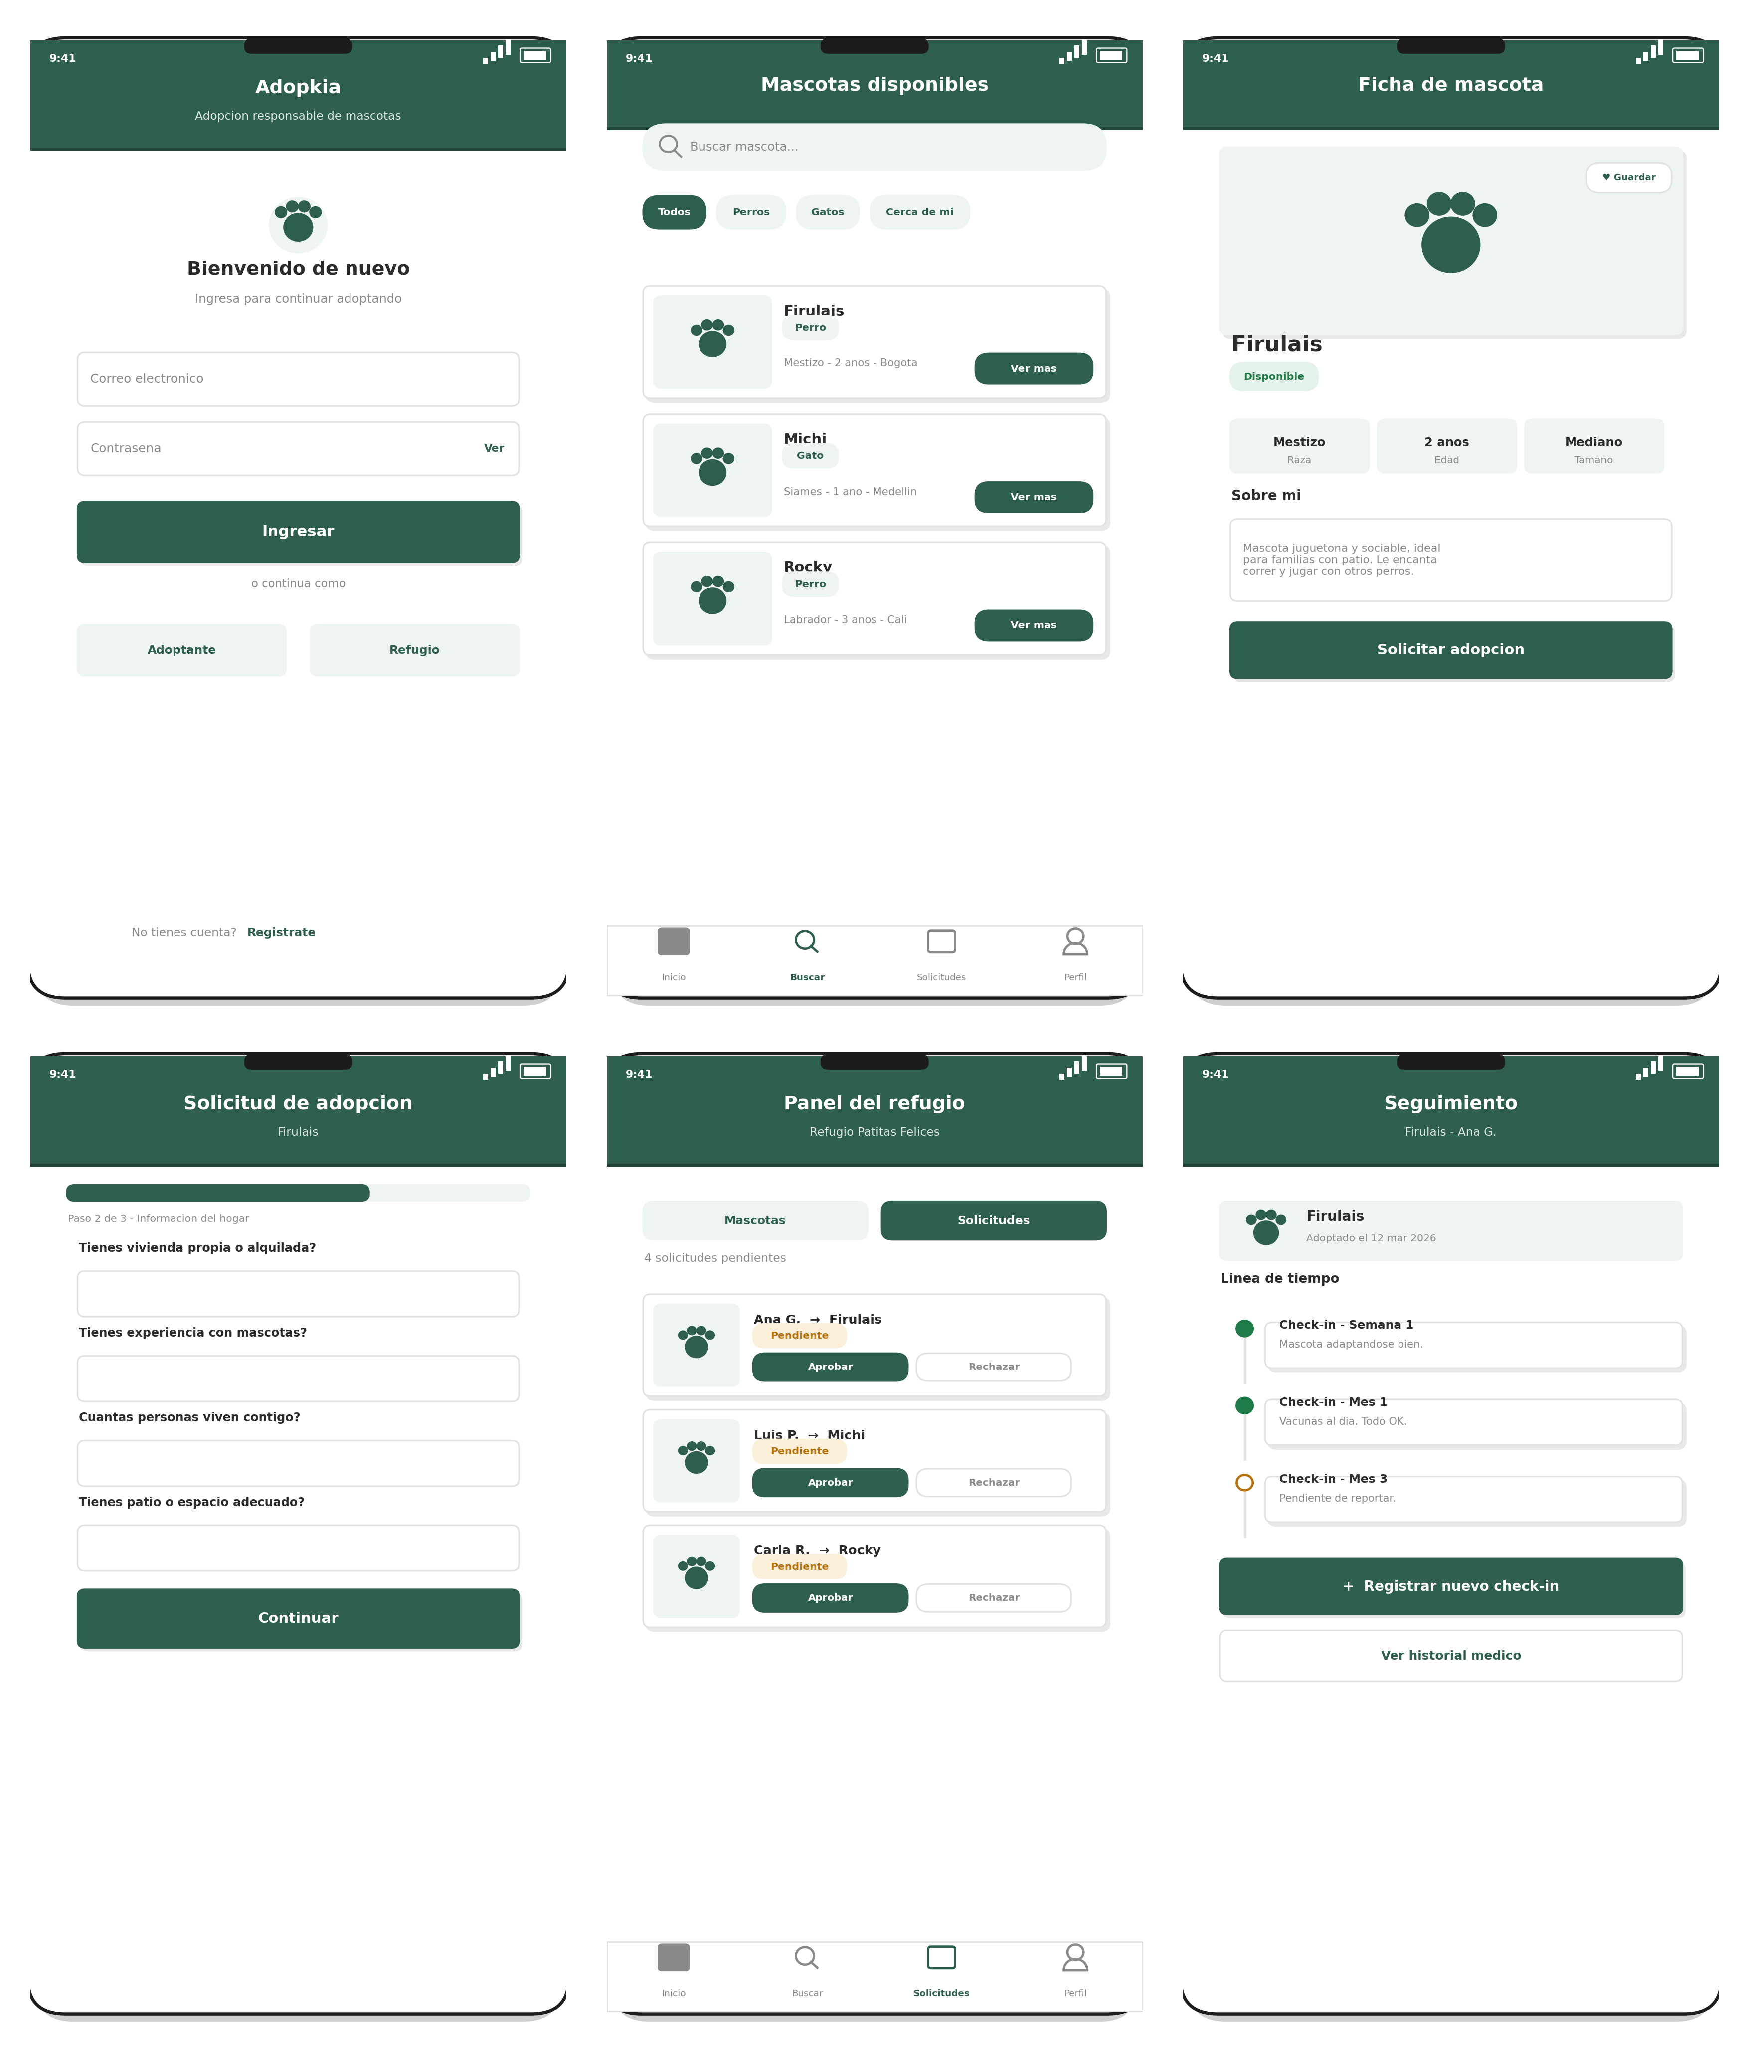

3. Metodología de desarrollo

3.1 Metodología seleccionada: Scrum (marco ágil)
Para el desarrollo de Adopkia se seleccionó Scrum. Esta decisión se justifica porque el proyecto tiene módulos claramente independientes (autenticación, publicación de mascotas, gestión de solicitudes, seguimiento post-adopción, notificaciones), un alcance que puede evolucionar según la retroalimentación de refugios y adoptantes reales, y beneficios de entregar valor de forma incremental: primero un flujo mínimo de publicación y adopción, y después funciones complementarias como el seguimiento médico y los reportes. Scrum permite planificar en ciclos cortos (sprints), revisar el avance con los interesados y ajustar prioridades sin detener el desarrollo.

3.2 Roles del equipo Scrum
- Product Owner: Andrés López. Define y prioriza el Product Backlog según las necesidades de refugios y adoptantes.
- Scrum Master: Eduardo Diaz-Granado. Facilita las ceremonias y elimina impedimentos del equipo de desarrollo.
- Equipo de desarrollo: Yoider Brito, Andrés López y Eduardo Diaz-Granado. Diseñan, construyen y prueban los incrementos del producto (base de datos, backend, interfaces).

3.3 Aplicación paso a paso al proyecto Adopkia
- Elaboración del Product Backlog: se transformó cada requerimiento funcional de la sección 1.4 en una historia de usuario, priorizada según el valor que aporta (por ejemplo, "Como adoptante quiero buscar mascotas disponibles para encontrar una que se ajuste a mí"). El Product Backlog completo, con prioridad y sprint asignado a cada historia, se presenta en el Anexo A.
- Sprint Planning: el Product Backlog se organizó en sprints de dos semanas, agrupando historias relacionadas (ver tabla de sprints).
- Ejecución del sprint (Daily Scrum): reuniones diarias breves para revisar avance, dificultades y próximos pasos de cada historia en curso.
- Construcción del incremento: el equipo implementa, integra con la base de datos (DER de la sección 2.1) y prueba las funcionalidades del sprint.
- Sprint Review: al final de cada sprint se presenta el incremento funcional a refugios/protectoras piloto para recoger retroalimentación real.
- Sprint Retrospective: el equipo evalúa qué funcionó y qué ajustar en el proceso antes de iniciar el siguiente sprint.
- Repetición del ciclo: los sprints se repiten hasta cubrir todo el Product Backlog, permitiendo entregas incrementales y funcionales de Adopkia.
- Ajuste del modelo de datos tras la revisión del Entregable 1 (30 de septiembre de 2026): se corrigió el DER de la sección 2.1 y se consolidó en el script adopkia_v3.sql, que es la fuente de verdad del modelo (el backend en Django y este informe se alinean con él). Principales mejoras: (a) conexiones corregidas y notación pie de gallo; (b) nuevas tablas rol, adopcion, conversacion y mensaje, veterinario, vacuna, historial_medico y recordatorio, foto_mascota, y los catálogos especie y raza; (c) formulario normalizado en pregunta_formulario y respuesta (primera forma normal); (d) seguimiento depende de adopcion; (e) mascota con fecha_nacimiento_aprox y estado en lugar de edad y disponible; (f) refugio con fecha_verificacion y administrador verificador; (g) tipos de datos, claves y restricciones UNIQUE y CHECK en todas las tablas, y triggers que garantizan la coherencia de los roles y que una adopción solo nazca de una solicitud aprobada.

3.4 Distribución propuesta de sprints
Sprint | Historias de usuario incluidas
Sprint 1 | Registro/inicio de sesión de usuarios y refugios; diseño e implementación inicial de la base de datos.
Sprint 2 | Publicación de mascotas con ficha y foto; búsqueda y filtrado de mascotas.
Sprint 3 | Envío de solicitudes de adopción; panel de aprobación/rechazo del refugio; mensajería adoptante-refugio.
Sprint 4 | Seguimiento post-adopción, historial médico, notificaciones y generación de reportes.

Anexo A. Product Backlog
Product Backlog inicial de Adopkia: una historia de usuario por cada requerimiento funcional de la sección 1.4, con su prioridad y el sprint en el que se desarrolla según la distribución de la sección 3.4.
ID | Historia de usuario | RF | Prioridad | Sprint
HU-01 | Como adoptante, refugio o administrador quiero registrarme e iniciar sesión para acceder a las funciones de mi rol. | RF-01 | Alta | Sprint 1
HU-02 | Como refugio quiero publicar mascotas con foto y ficha (edad, raza, salud, temperamento) para darlas a conocer a posibles adoptantes. | RF-02 | Alta | Sprint 2
HU-03 | Como adoptante quiero buscar y filtrar mascotas por especie, tamaño, ciudad y edad para encontrar una que se ajuste a mí. | RF-03 | Alta | Sprint 2
HU-04 | Como adoptante quiero enviar una solicitud de adopción con un formulario de evaluación para que el refugio pueda valorarme. | RF-04 | Alta | Sprint 3
HU-05 | Como refugio quiero aprobar o rechazar solicitudes desde mi panel para gestionar las adopciones. | RF-05 | Alta | Sprint 3
HU-06 | Como adoptante o refugio quiero recibir notificaciones (nueva solicitud, aprobación, recordatorios) para estar al tanto del proceso. | RF-06 | Media | Sprint 4
HU-07 | Como refugio quiero registrar check-ins periódicos de seguimiento post-adopción para verificar el bienestar de la mascota. | RF-07 | Media | Sprint 4
HU-08 | Como veterinario aliado quiero registrar el historial médico y las vacunas de cada mascota para mantener su trazabilidad de salud. | RF-08 | Media | Sprint 4
HU-09 | Como administrador quiero generar reportes (mascotas adoptadas, tasa de devolución) para evaluar el desempeño de la plataforma. | RF-09 | Baja | Sprint 4
HU-10 | Como refugio quiero gestionar mi perfil (datos de contacto y verificación) para generar confianza en los adoptantes. | RF-10 | Media | Sprint 1
HU-11 | Como adoptante quiero enviar mensajes al refugio para resolver dudas antes de adoptar. | RF-11 | Media | Sprint 3

